惠来县教育人脸识别考勤平台项目
微信小程序

用户手册

2024年9月
目录
一、 登录与首页介绍 3
二、 事务管理中心 3
三、 OA审批 4
（一） 出勤休假 4
（二） 待办事项 6
（三） 已办事项 9
（四） 我的创建 11
（五） 我收到的 12
四、 考勤查看 13
（一） 考勤统计 13
（二） 考勤调整状态 15
五、 消息中心 16
六、 个人中心 17
（一） 设置昵称 18
（二） 修改密码 19
（三） 委托设置 19
（四） 意见反馈 21
（五） 退出登录 22

登录与首页介绍
登录：支持账号登录和微信登录两种登录方式。
1、账号登录：在登录页面，输入已配置的账号和密码，点击“账号登录”后登录进入系统。
2、微信登录：在登录页面，点击“微信登录”后登录进入系统。
注：用户首次登录需要使用账号登录方式，绑定用户小程序，之后可以使用微信登录或账号登录方式。
首页介绍：系统栏目包括事务管理中心、OA审批、考勤查看、消息中心和个人中心。
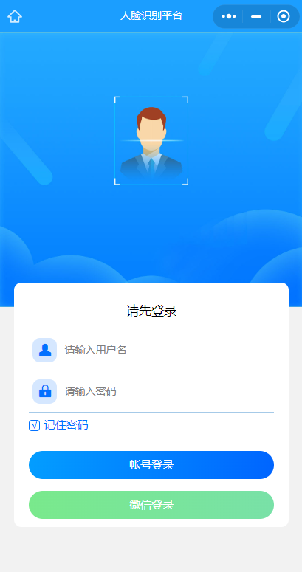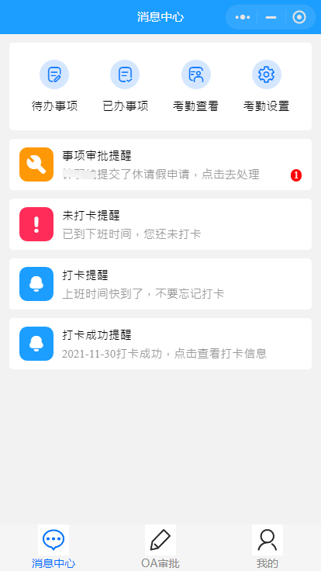

事务管理中心
点击首页页面中【消息中心】—【考勤设置】，进入考勤设置页面。可设置开启或关闭打卡提醒和设定提醒时间。
开启和关闭提醒：点击打卡提醒右方的按钮进行开启和关闭设置。若按钮状态为，则为开启状态；若按钮状态为，则为关闭状态。
时间设定：若打卡提醒为开启状态，则可进行时间设定。点击设定时间，弹出时间选择框，下划选择时间后点击“确定”即可。
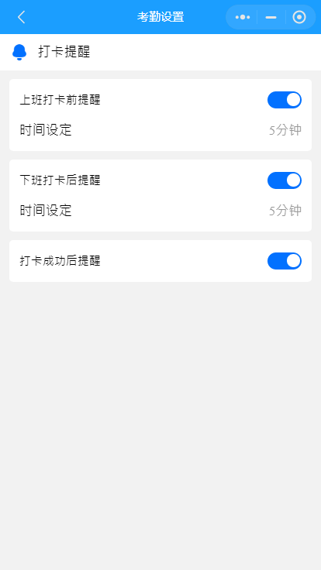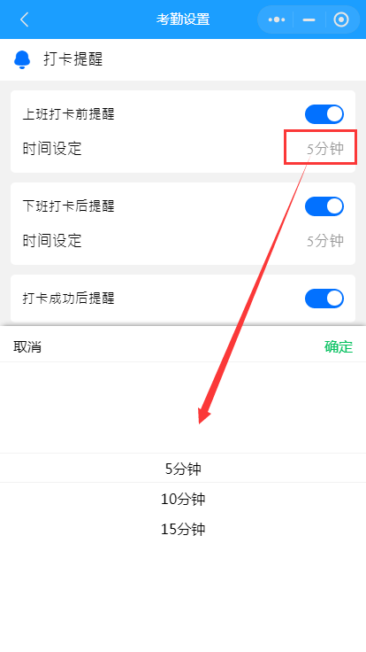

OA审批

出勤休假
点击首页页面中【OA审批】，进入OA审批页面。用户可进行出勤休假登记和审批，并抄送到相应的人员。出勤休假登记事项类型包括休请假、补卡、调休、出差、外勤、批量外勤、批量调休、批量请假等。
普通工作人员可以发起休请假、补卡、调休、出差、外勤类型的申请。学校的审批员或者教育组的负责人除了可以进行个人的休请假等类型的申请，还可进行批量类型的申请；学校审批员可以对学校所有人员进行批量申请。如果提交申请人员为申请事项流程的审批员，则提交申请后事项即为审批通过状态。
这里以休请假和批量外勤为例，简述如何进行操作。
休请假：进入OA审批页面后，点击“请假”图标按钮，进入请假申请单页面，按照页面提示填写相关内容，选择抄送人和上传附件（非必填），然后点击“提交”即可。提交后申请事项自动流转到对应的审核人员的【待办事项】中，并显示在用户【已办事项】的列表页面中。
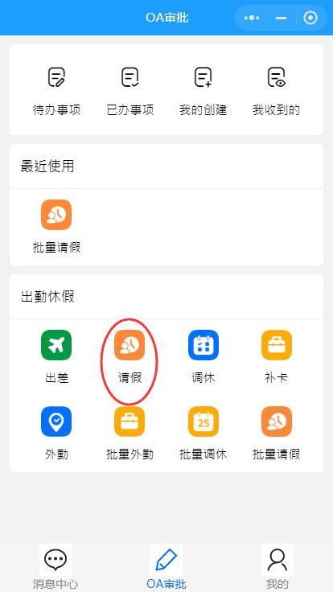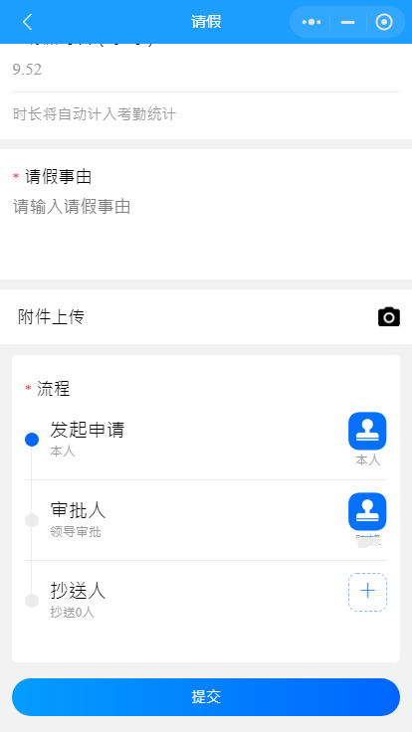
批量外勤：进入OA审批页面后，点击“批量外勤”图标按钮，进入批量外勤申请单页面，按照页面提示填写相关内容，选择审批员所在学校或者教育组所在组别的人员，选择抄送人和上传附件（非必填），然后点击“提交”即可。提交后申请事项自动流转到对应的审核人员的【待办事项】中，并显示在用户【已办事项】的列表页面中。
选择人员说明：点击人员后，弹出当前学校或当前教育组的人员列表，点击“全选”则选中全部人员，点击“清除”则清除当前选中的人员，点击人员姓名可以单独选中或取消选中该名人员，确认好选中的人员后，点击“确定”即可。
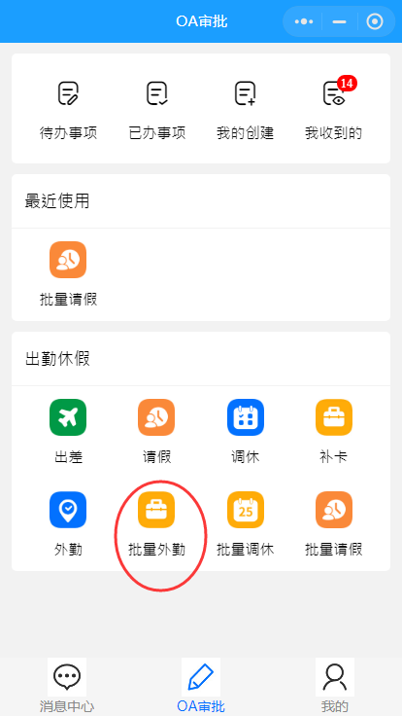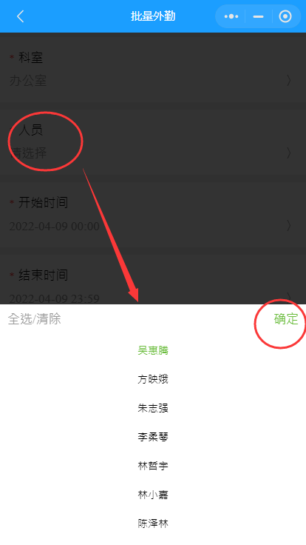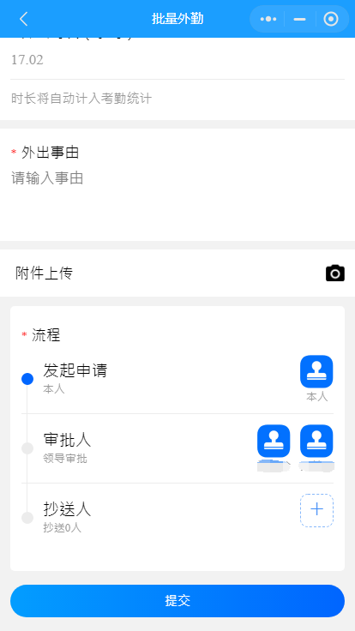

待办事项
点击【待办事项】图标进入待办事项页面，列表显示审批人员待审核的申请事项和申请人员已提交但审核未通过的申请事项。点击事项标题，将进入待办事项的详细页面。可进行在线沟通，审批人员可审批申请事项，申请人员可重新发起事项申请事项。
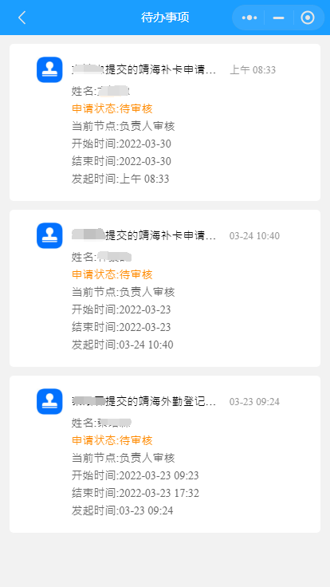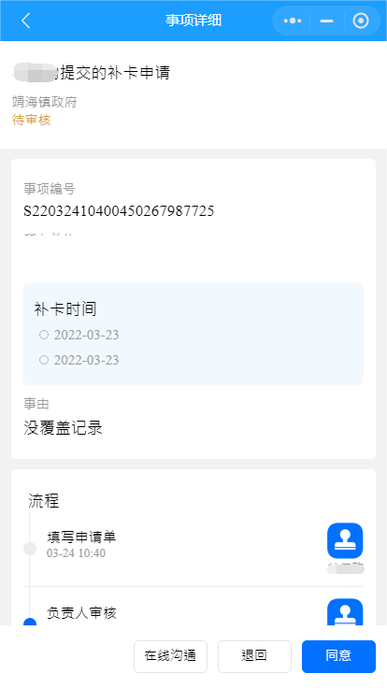
审批人员的待办事项
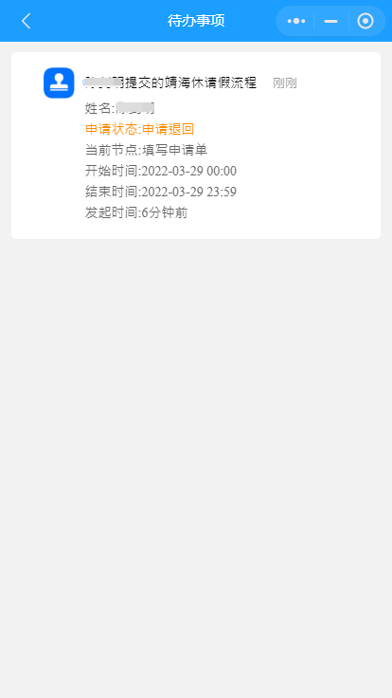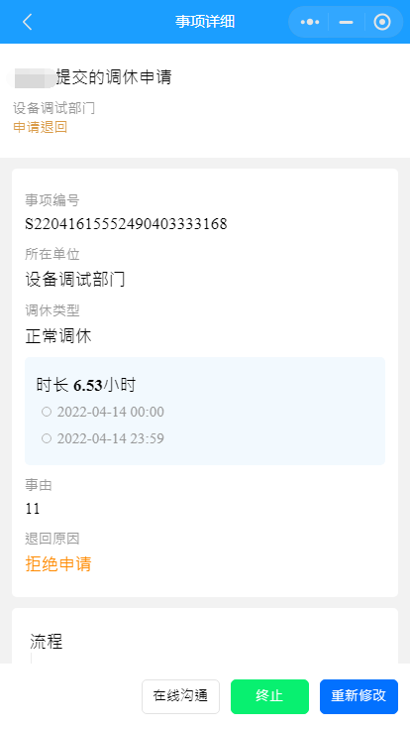
申请人员的待办事项
审批：审批人员进入事项详情页面，若审核通过，则点击“同意”，确认后即可同意申请；若审核拒绝，则点击“退回”，确认退回节点后，选择退回理由，确认后即可退回申请，申请人员可对该事项重新发起申请。
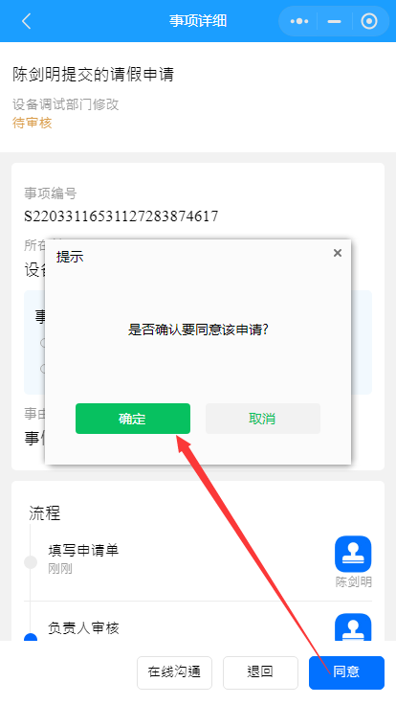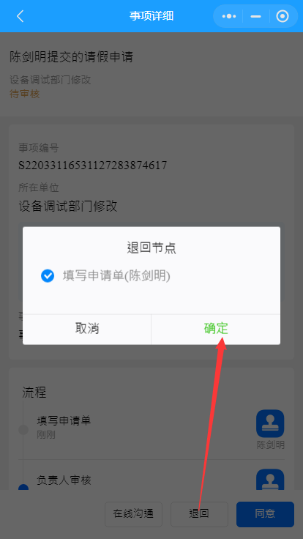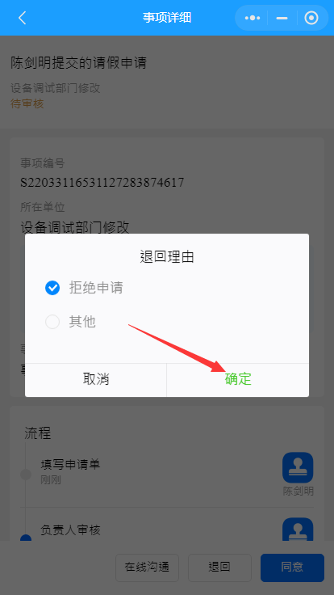
重新修改：申请人员进入事项详情页面，点击“重新修改”，进入审核未通过事项的编辑页面，可修改事项详情，修改后点击“提交”，重新发起事项申请。
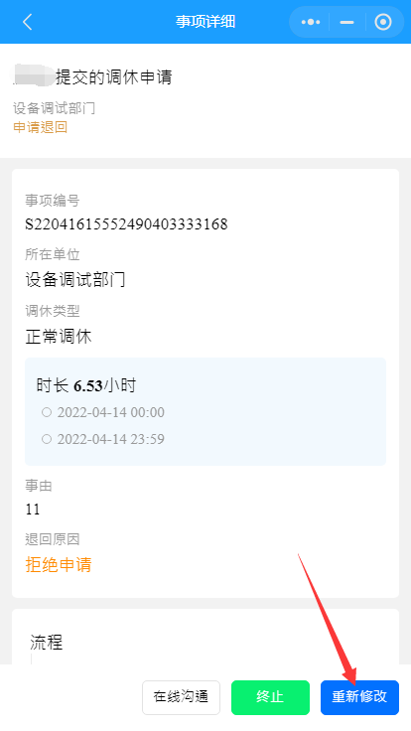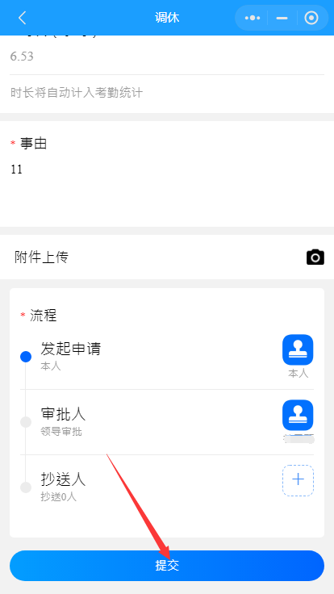
在线沟通：点击“在线沟通”，进入聊天界面，可与申请人员或审批人员进行在线沟通。
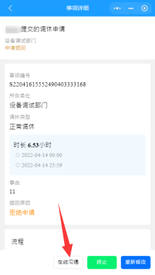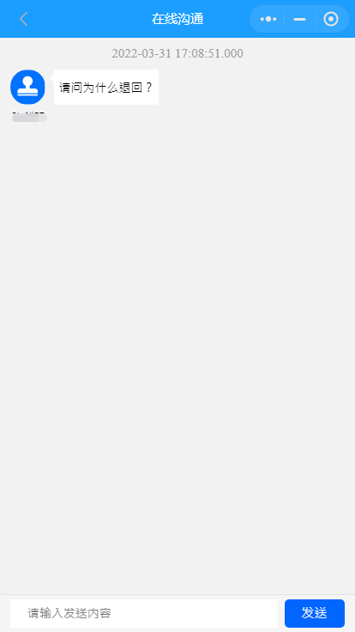

已办事项
点击【已办事项】图标进入已办事项页面，点击事项标题，将进入已办事项的详细页面，可查看事项详情，申请人员可进行催办、终止、作废等操作。
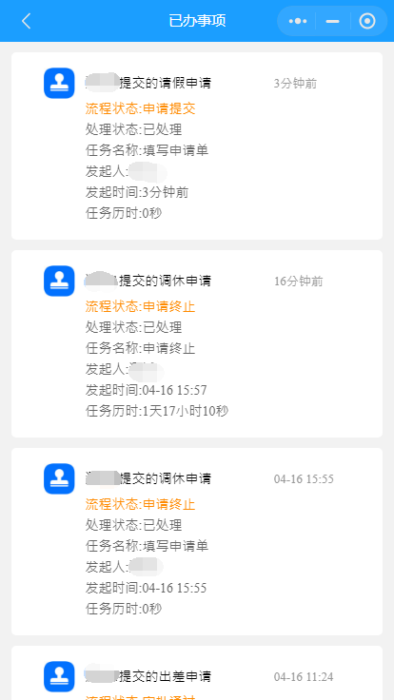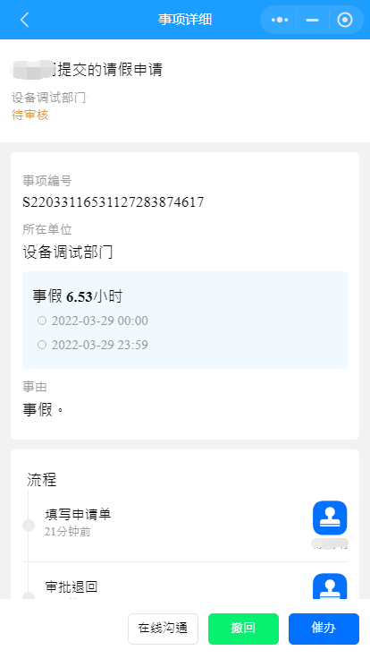

催办：申请人员进入待审核状态的事项详情页面中，点击“催办”，确认后即可发送事项审批提醒消息到对应的审批人员的【消息中心】中。
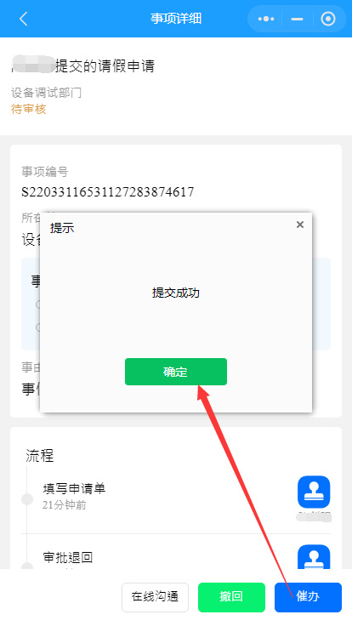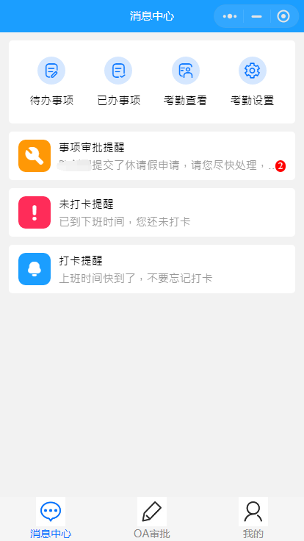
终止：申请人员对自己创建但未审核的任务单可进行终止操作，进入事项详情页面，点击右下方的“终止”，确认后事项将终止。
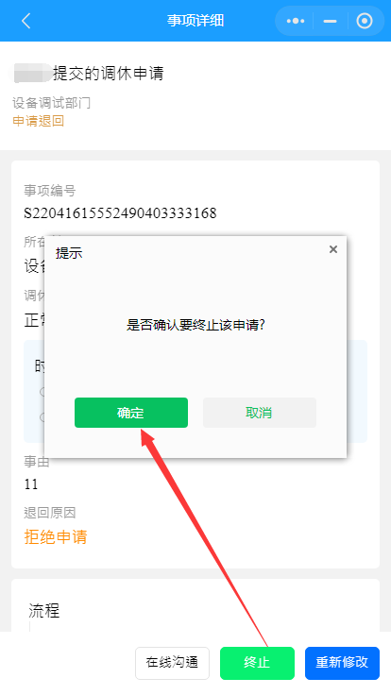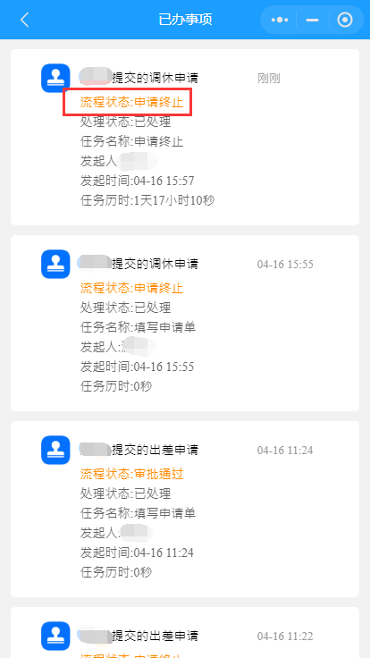
作废：申请人员对自己创建并且审核通过的任务单可进行作废操作，进入事项详情页面，点击右下方的“作废”，确认后事项将作废。
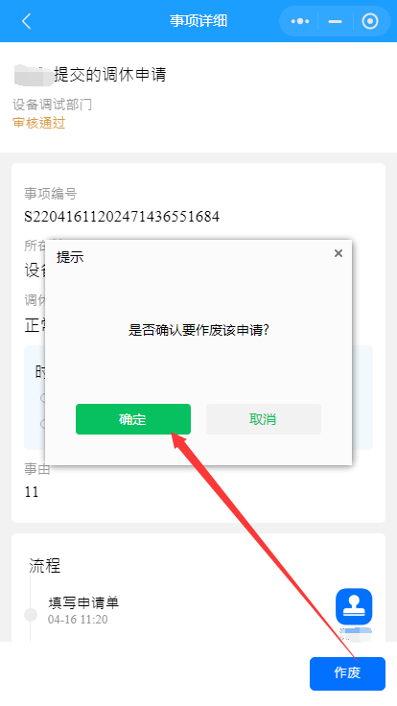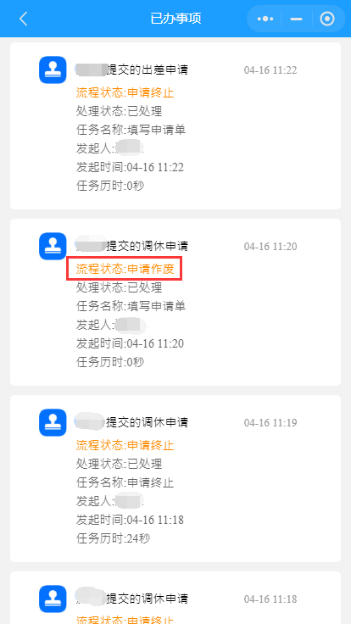

我的创建
点击首页页面中【OA审批】—【我的创建】，进入我的创建页面，列表显示用户已提交的事项申请记录，可查看事项详情。
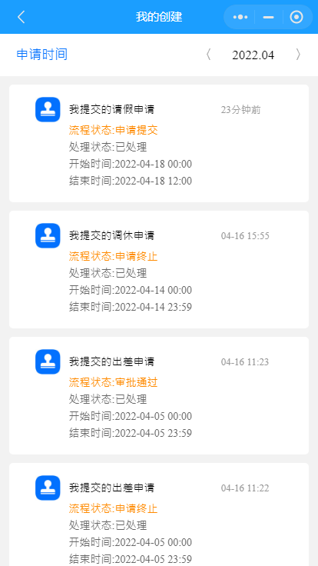

我收到的
点击首页页面中【OA审批】—【我收到的】，进入我收到的页面，列表显示其他用户抄送给自己的申请事项，可查看事项详情。
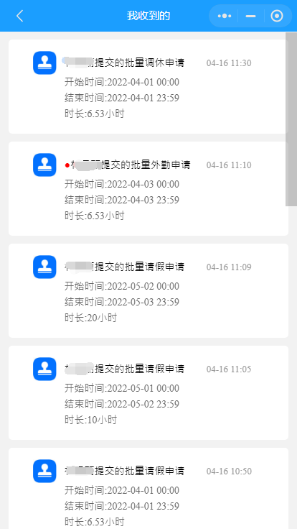

考勤查看
点击首页中的【消息中心】—【考勤查看】，进入考勤查看页面。
  - 考勤统计
考勤统计包括团队统计和个人统计。
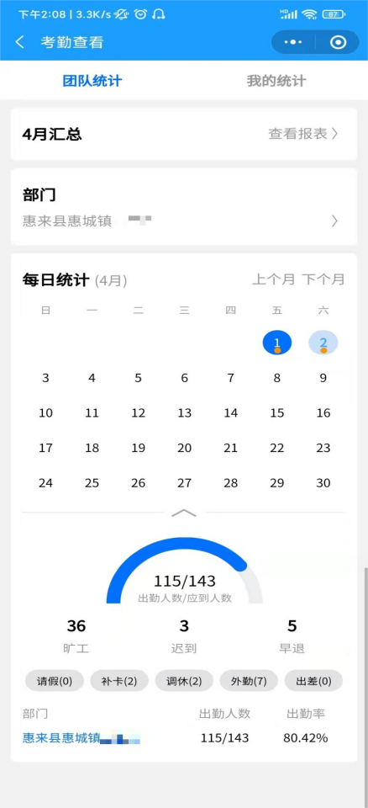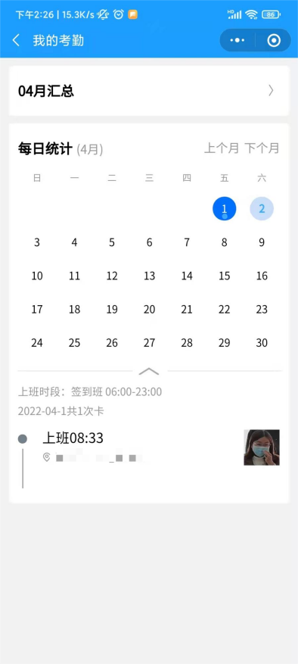
团队统计：有部门管理权限的人员可以查看团队统计。部门管理员可以查看本单位的考勤汇总，考勤管理员可以查看所有单位的考勤汇总。考勤统计数据包括部门人员打卡情况、考勤结果情况（旷工、迟到、早退等）、考勤调整情况（请假、补卡、调休、外勤、出勤等）和月度统计情况。
点击查看报表进入部门月份统计详情页，可按月份查询考勤统计情况。
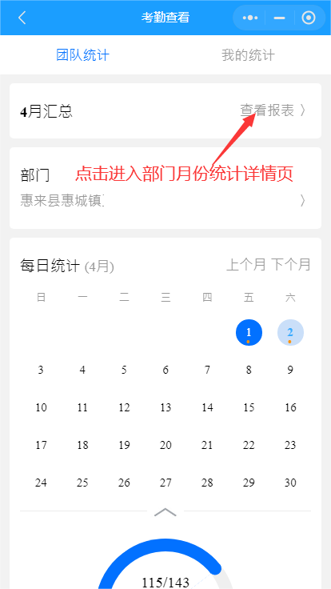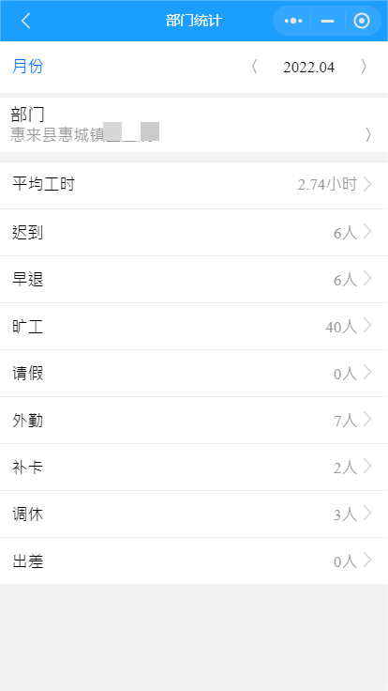
点击旷工、迟到、早退可进入考勤结果情况详情页；点击请假、补卡、调休、外勤、出差可进入考勤调整情况详情页；点击部门名称可进入打卡情况详情页。
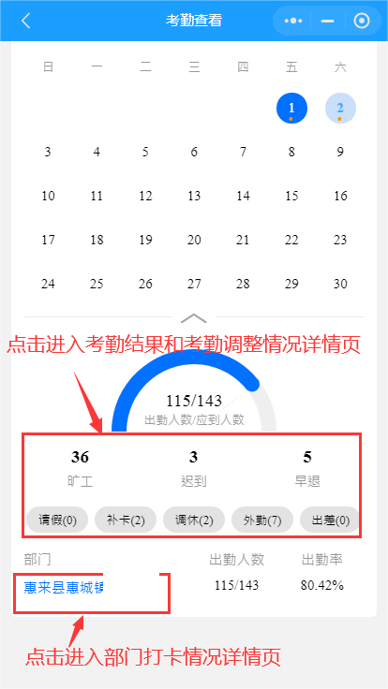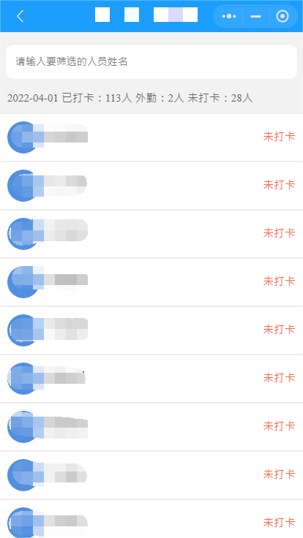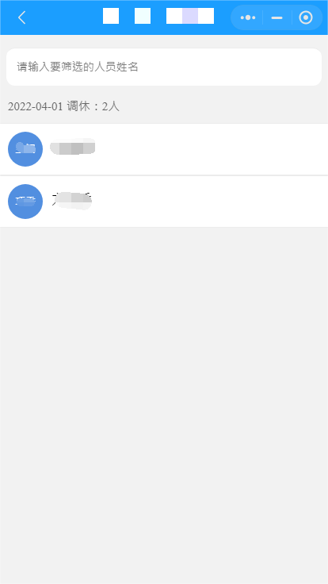
个人统计：普通用户进入考勤查看模块即可查看个人考勤统计，部门管理员进入考勤查看模块后，点击我的统计可进入个人考勤统计界面。用户可查看个人打卡情况和按月份查询考勤统计情况。
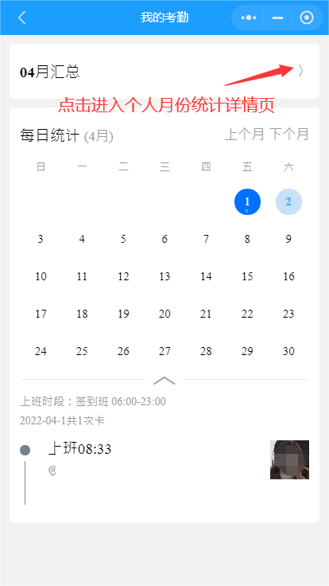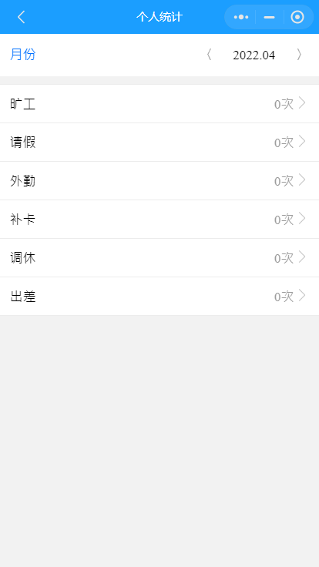
  - 考勤调整状态
用户发起请假、补卡、调休、出差、外勤等事项申请，如申请审批通过后，个人考勤查看页面的考勤状态会同步更新，异常打卡状态（迟到、早退、旷工等）会同步更新为事项申请类型（请假、补卡、调休、出差、外勤等），并且会更正对应的上下班时间为正常的上下班时间；正常打卡状态和申请前一致，不会更改。
这里以补卡为例，简述考勤调整状态如何变更。
如下图所示，用户申请补卡通过后，异常打卡状态（迟到、早退、旷工）均更新为补卡状态；正常打卡状态不变。
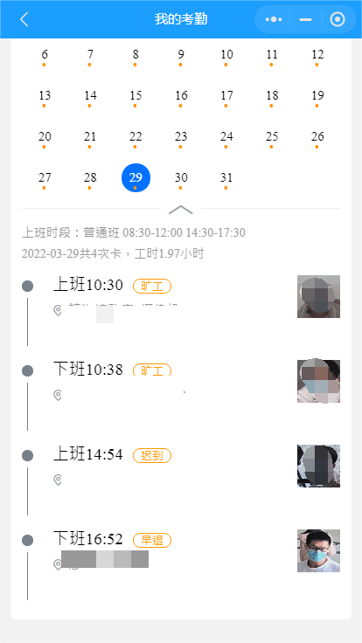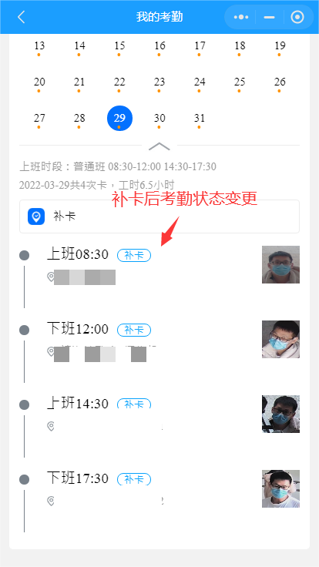
异常打卡状态变更
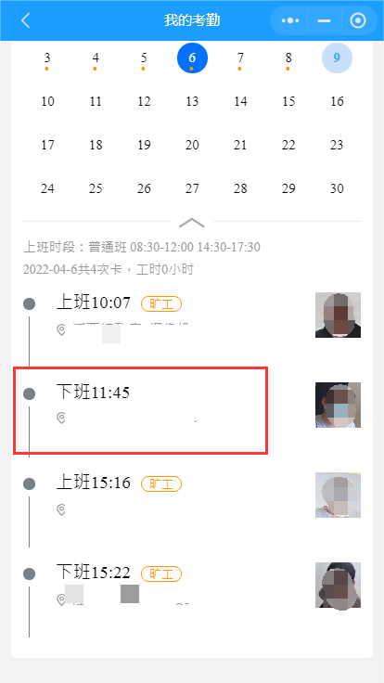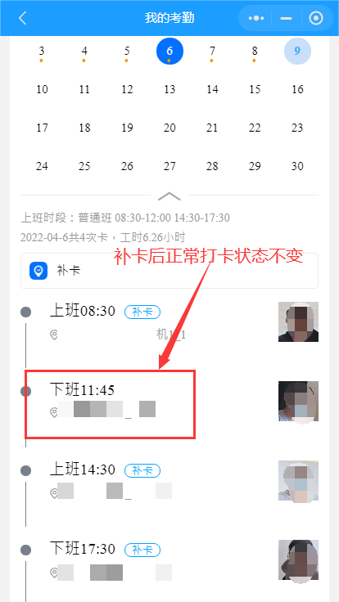
正常打卡状态不变

消息中心
点击首页中的【消息中心】，进入消息中心页面。消息提醒类型包括事项审批提醒消息、事项审批成功提醒消息、未打卡提醒消息、打卡提醒消息和打卡成功提醒消息。
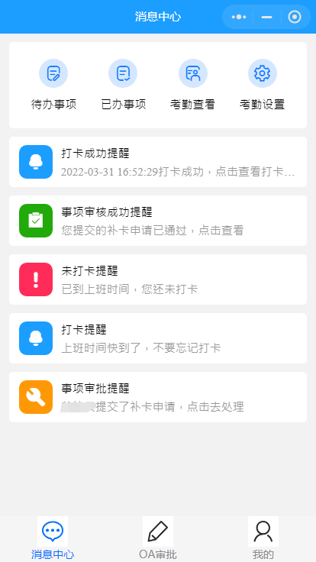
消息推送说明：用户需要绑定微信后，才可以接收公众号推送消息，包括未打卡提醒消息、打卡提醒消息和打卡成功提醒消息。

个人中心
点击首页中的【我的】进入个人中心页面。可查看用户的账户信息、设置昵称、修改密码、设置委托事项、提交意见反馈和退出登录。
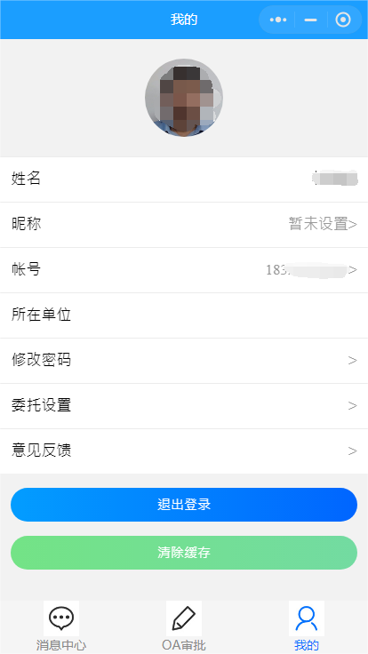

设置昵称
点击“昵称”，进入昵称设置页面，输入昵称后点击“确认修改”。
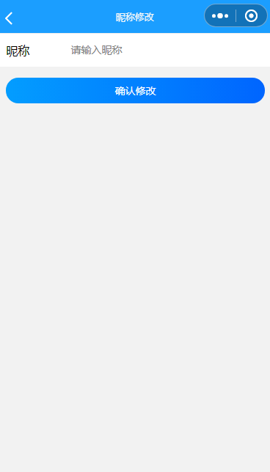

修改密码
点击“修改密码”，进入密码修改页面，输入旧密码、新密码和确认新密码（新密码和确认新密码要一致），点击“确认修改”，退出重新登录后输入新设置的密码。
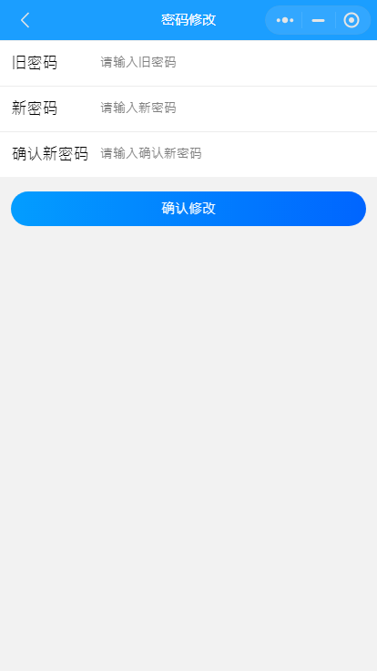

委托设置
部门审批人员可进行委托设置，将本人的事项审批权限委托给其他人员，在委托事项生效时间段内，被委托人可以代替审批人员审批委托的事项。
点击“委托设置”，进入委托设置页面，列表显示已设置的委托事项记录，可新增委托事项和对委托事项记录进行修改和删除操作。
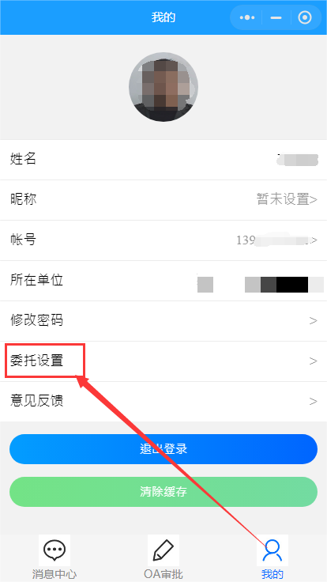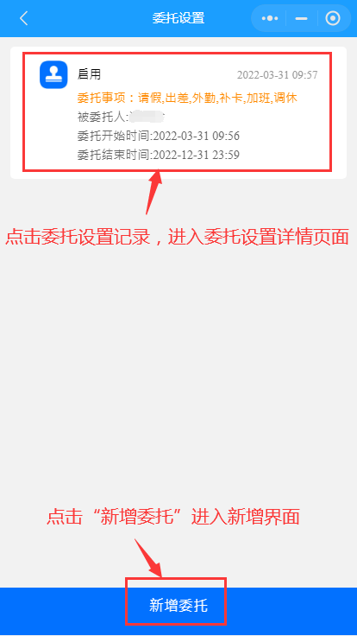
新增：点击“新增委托”按钮后进入新增界面，选择被委托人、生效起止时间和委托事项后点击“新增”即可。
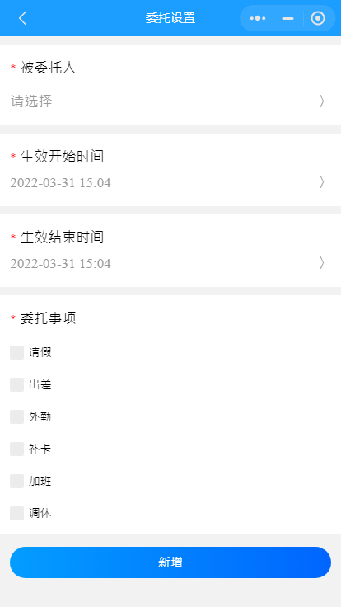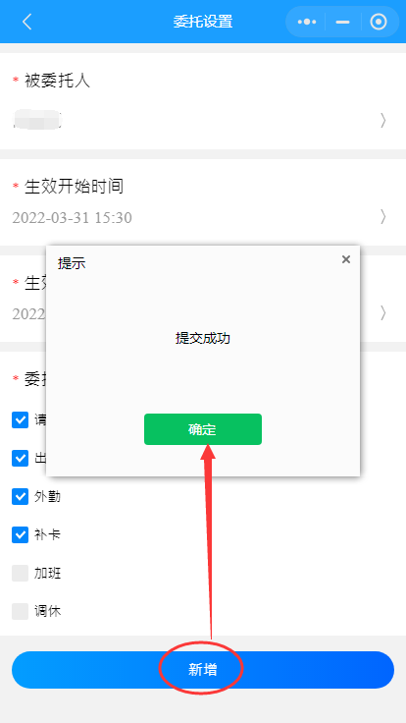
修改/删除：点击列表中的委托设置记录，进入委托设置详情页，如需修委托设置信息，完成修改后点击“修改”即可；如需删除委托设置记录，点击“删除”后确认即可。
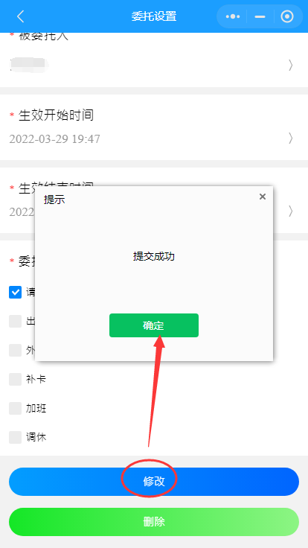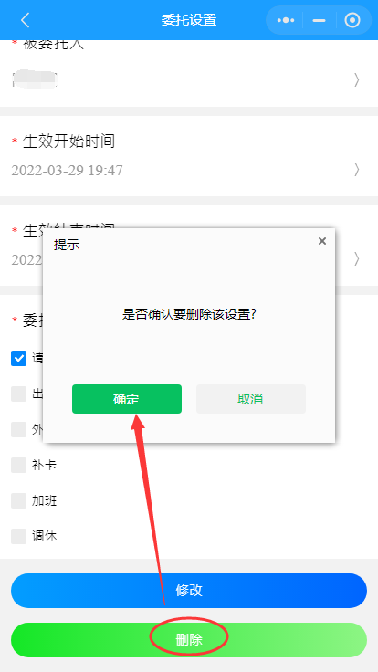

意见反馈
点击“意见反馈”，进入意见反馈页面，输入意见反馈内容后点击“提交”即可。点击“历史提交记录”可查看用户提交记录和意见回复内容。
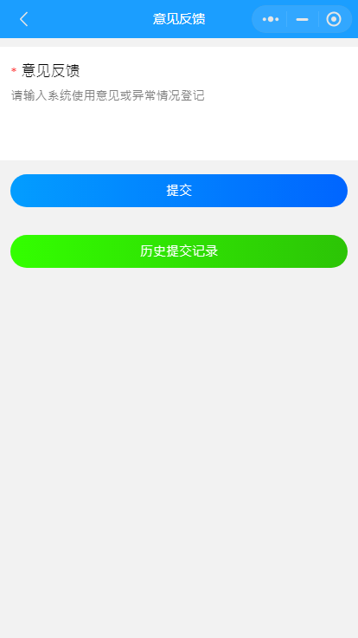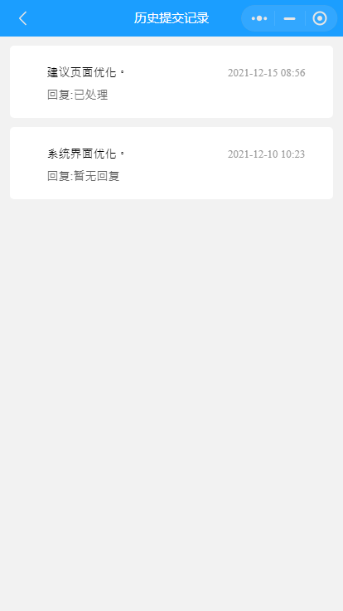

退出登录
点击“退出登录”，确认后即可退出登录。
